**BÁO CÁO BÀI THỰC HÀNH SỐ 2**

**PHÂN TÍCH MỘT SỐ KỸ THUẬT TẤN CÔNG DoS**

## Họ tên sinh viên: Phạm Lê Nhật Quang

## Link Youtube: https://www.youtube.com/watch?v=PmLkRiHx0RA

## Yêu cầu kết quả thực hành:

Đóng gói các kết quả vào file nén có tên theo định dạng NhomX_Lab02_BaoCao.zip. Kết quả bao gồm có:

* Báo cáo kết quả thực hành
* File mã nguồn tấn công kịch bản 2

# KẾT QUẢ THỰC HÀNH

1. **Kịch bản 1 (3 điểm)**

## Không có hình ảnh minh chứng: không có điểm cho mục tương ứng

* Phân tích lệnh kết quả thực hiện lệnh **top** và cho biết mức tiêu thụ tài nguyên CPU và RAM trên máy chủ nạn nhân trước khi bị tấn công: ***0.25 điểm***

*Trả lời:*

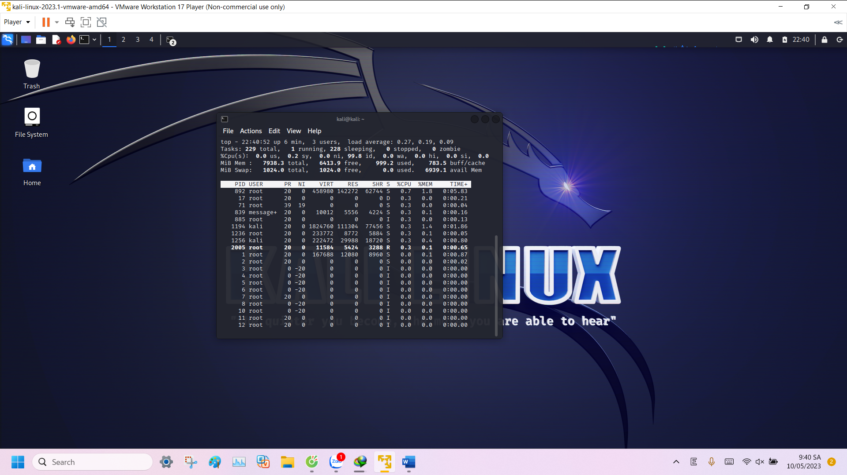

* Phân tích kết quả thực hiện lệnh **iftop** và cho biết lượng lưu lượng mà máy chủ nạn nhân phải nhận trước khi bị tấn công: ***0.25 điểm***

*Trả lời:*

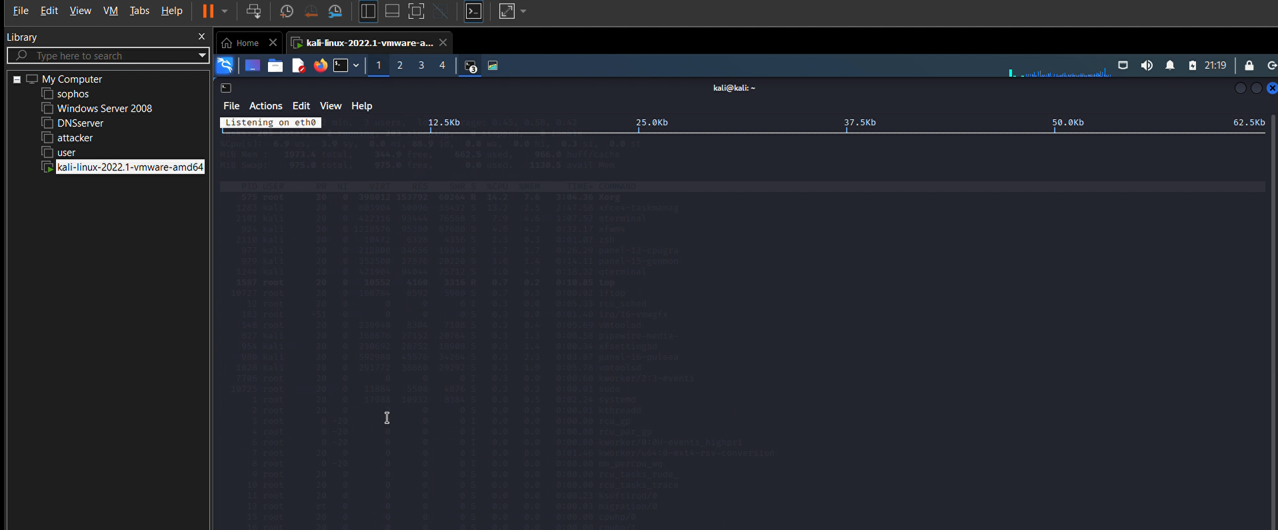

* Phân tích lệnh kết quả thực hiện lệnh **top** và cho biết mức tiêu thụ tài nguyên CPU và RAM trên máy chủ nạn nhân trong khi bị tấn công: ***0.5 điểm***

*Trả lời:*

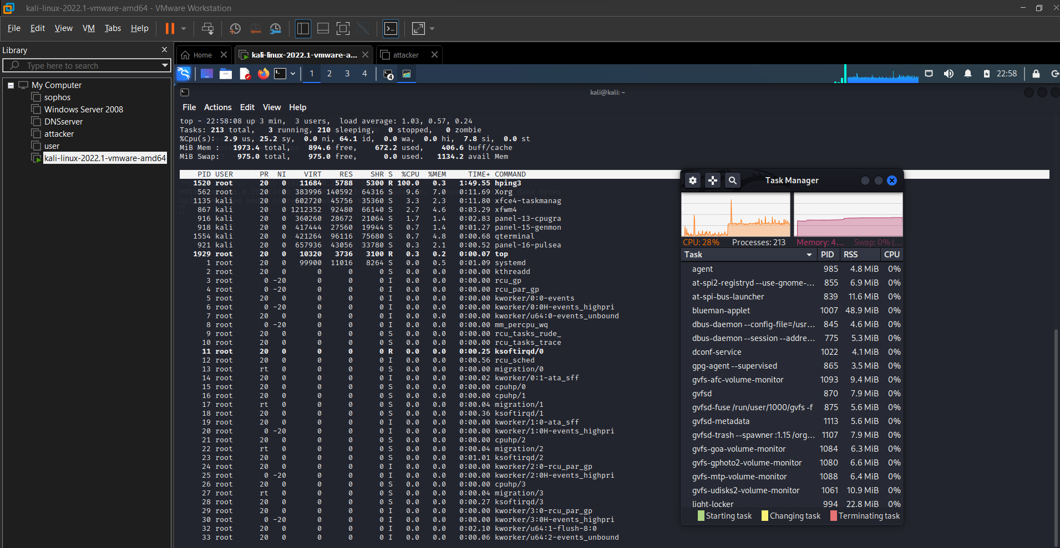

* Phân tích kết quả thực hiện lệnh **iftop** và cho biết lượng lưu lượng mà máy chủ nạn nhân phải nhận trong khi bị tấn công: ***0.5 điểm***

*Trả lời:*

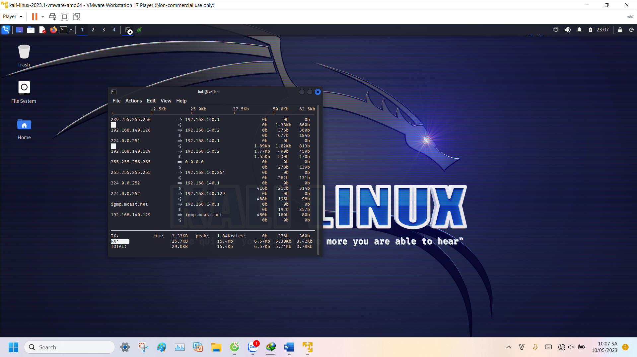

* Phân tích đặc điểm lưu lượng bằng Wireshark trên máy nạn nhân khi bị tấn công ***(1 điểm)***

*Trả lời:*

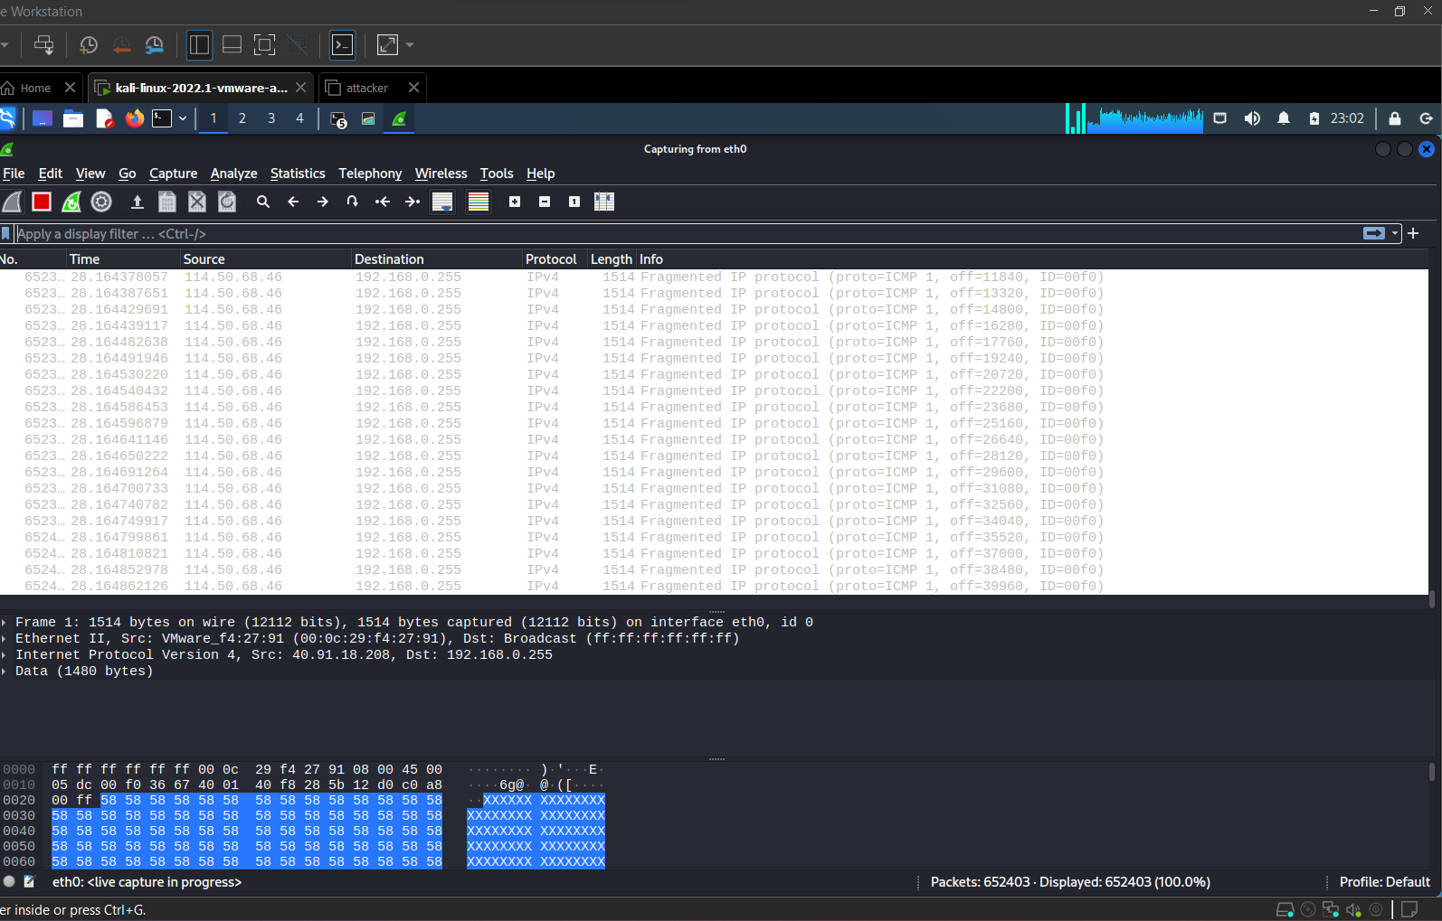

* Tên của kỹ thuật DoS trong kịch bản này là gì? ***(0.25 điểm)***

***Trả lời:*** Tên của kỹ thuật này là : ICMP flood attack (tấn công lũy tiến ICMP).

* Hậu quả của tấn công trên máy nạn nhân là gì? ***(0.25 điểm)***

*Trả lời:* Kỹ thuật ICMP flood attack này nhằm mục đích làm quá tải và làm ngập lụt (flood) hệ thống mạng mục tiêu bằng việc gửi một lượng lớn gói tin ICMP liên tục. Điều này có thể làm cho hệ thống mục tiêu trở nên không thể phản hồi đúng và dẫn đến tình trạng từ chối dịch vụ (DoS).

1. **Kịch bản 2 *(3 điểm)***

## Không có hình ảnh minh chứng: không có điểm cho mục tương ứng

* Phân tích lệnh kết quả thực hiện lệnh **top** và cho biết mức tiêu thụ tài nguyên CPU và RAM trên máy chủ nạn nhân trước khi bị tấn công: ***0.25 điểm***

*Trả lời:*

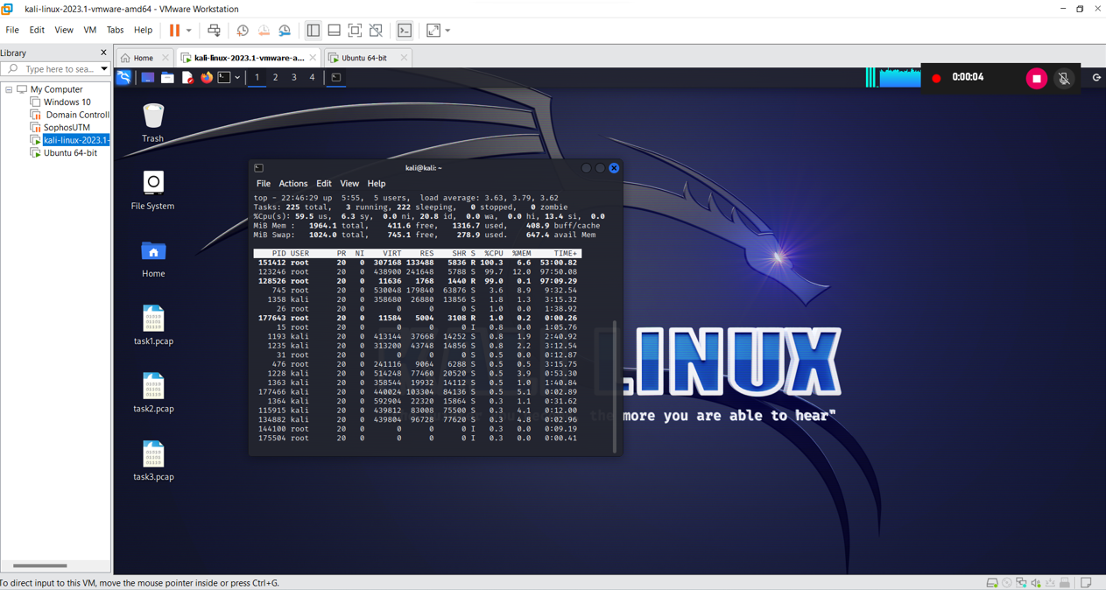

* Phân tích kết quả thực hiện lệnh **iftop** và cho biết lượng lưu lượng mà máy chủ nạn nhân phải nhận trước khi bị tấn công: ***0.25 điểm***

*Trả lời:*

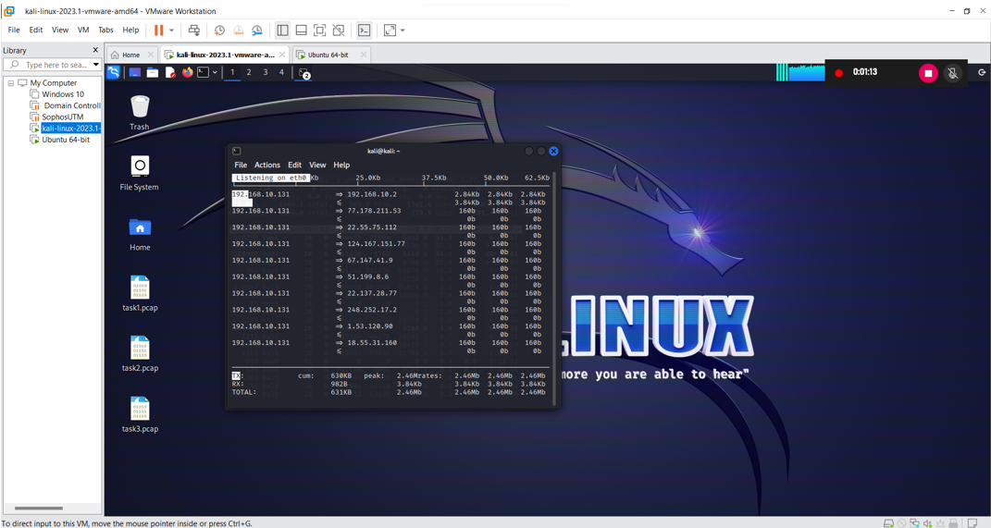

* Phân tích lệnh kết quả thực hiện lệnh **top** và cho biết mức tiêu thụ tài nguyên CPU và RAM trên máy chủ nạn nhân trong khi bị tấn công: ***0.25 điểm***

*Trả lời:*

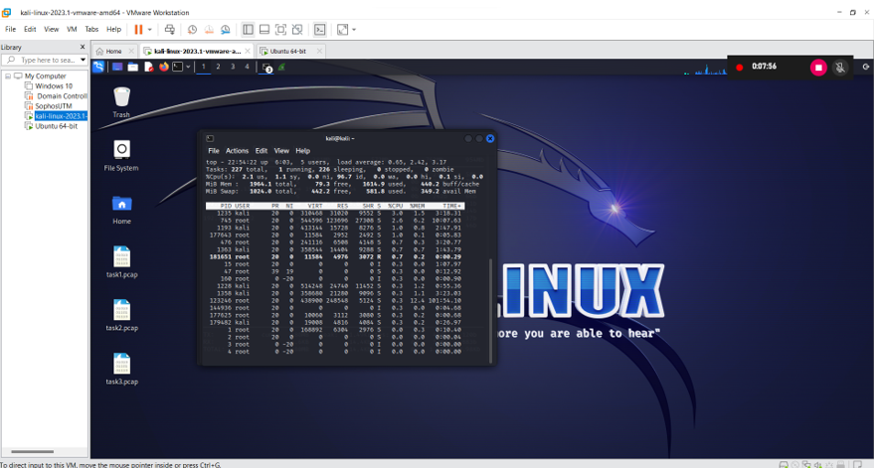

* Phân tích kết quả thực hiện lệnh **iftop** và cho biết lượng lưu lượng mà máy chủ nạn nhân phải nhận trong khi bị tấn công: ***0.25 điểm***

*Trả lời:*

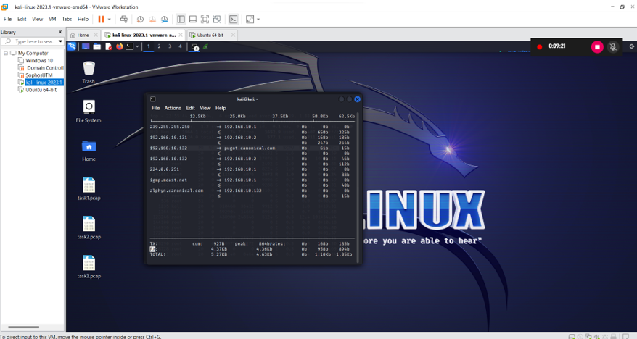

* Phân tích đặc điểm lưu lượng bằng Wireshark trên máy nạn nhân khi bị tấn công ***(1 điểm)***

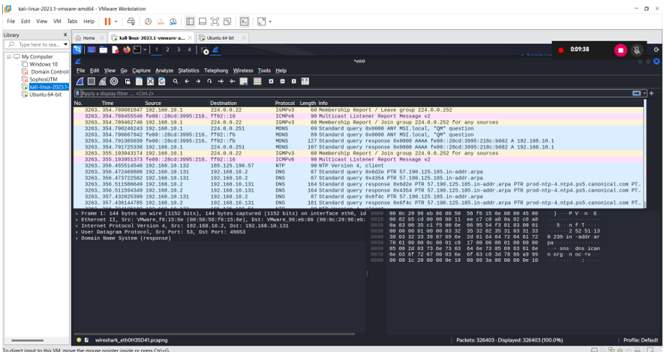

* Tên của kỹ thuật DoS trong kịch bản này là gì? ***(0.25 điểm)***

*Trả lời:*

Kỹ thuật DoS (Denial of Service) khi sử dụng lệnh sudo hping3 -S -p 23 192.168.10.131 --flood --rand-source được gọi là SYN flood attack (tấn công lũy tiến SYN).

Kỹ thuật SYN flood attack này nhằm tạo ra một lượng lớn các yêu cầu kết nối TCP (Transmission Control Protocol) bằng cách gửi gói tin SYN đến hệ thống mục tiêu mà không hoàn thành quá trình kết nối. Điều này có thể làm cho tài nguyên của hệ thống bị tiêu tốn và không thể phục vụ các yêu cầu kết nối hợp lý, dẫn đến tình trạng từ chối dịch vụ (DoS).

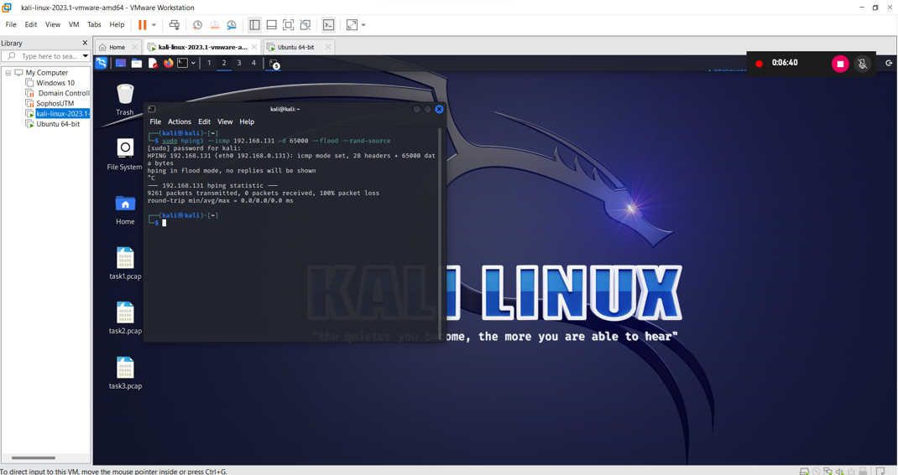

* Hậu quả của tấn công trên máy nạn nhân là gì? ***(0.25 điểm)***

Trả lời

Có thể giới hạn kết nối TCP hoặc cấu hình tường lửa để chặn lưu lượng gói tin SYN từ các nguồn không xác định.

Trong trường hợp này, lệnh hping3 -S -p 23 192.168.10.131 --flood --rand-source sẽ gửi liên tục các yêu cầu kết nối TCP SYN với cổng đích là cổng 23 (được sử dụng bởi dịch vụ Telnet) và địa chỉ nguồn giả mạo tới máy chủ đích. Kết quả của tấn công này là máy chủ sẽ bị quá tải với các yêu cầu kết nối đến cổng 23, dẫn đến việc không thể truy cập được tới dịch vụ Telnet hoặc gây ra tình trạng mạng chậm hoặc mất kết nối.

* Mô tả ngắn gọn cách thức phòng chống dạng tấn công này?***(0.5 điểm)***

Để phòng chống tấn công lưu lượng SYN flood, có thể áp dụng một số biện pháp như sau:

* Cấu hình hệ thống đích để giảm thiểu số lượng kết nối SYN chưa hoàn thành.
* Cài đặt tường lửa hoặc bộ lọc lưu lượng để ngăn chặn các gói tin SYN giả mạo.
* Sử dụng các giải pháp bảo mật phần cứng hoặc phần mềm để phát hiện và chặn các tấn công SYN flood.
* Sử dụng các công cụ giám sát lưu lượng mạng để theo dõi các dấu hiệu của tấn công và đưa ra các biện pháp phòng chống kịp thời.
* Điều tiết lưu lượng mạng bằng cách sử dụng giải pháp gián tiếp như CDN (Content Delivery Network), proxy, load balancer hoặc bộ điều hợp lưu lượng mạng.

1. **Kịch bản 3 *(4 điểm)***

## Không có hình ảnh minh chứng: không có điểm cho mục tương ứng

* Phân tích lệnh kết quả thực hiện lệnh **top** và cho biết mức tiêu thụ tài nguyên CPU và RAM trên máy chủ nạn nhân trước khi bị tấn công: ***0.25 điểm***

*Trả lời:*



* Phân tích kết quả thực hiện lệnh **iftop** và cho biết lượng lưu lượng mà máy chủ nạn nhân phải nhận trước khi bị tấn công: ***0.25 điểm***

*Trả lời:*



* Phân tích lệnh kết quả thực hiện lệnh **top** và cho biết mức tiêu thụ tài nguyên CPU và RAM trên máy chủ nạn nhân trong khi bị tấn công: ***0.5 điểm***

*Trả lời:*

*<Ảnh chụp kết quả thực hiện lệnh top>*

* Phân tích kết quả thực hiện lệnh **iftop** và cho biết lượng lưu lượng mà máy chủ nạn nhân phải nhận trong khi bị tấn công: ***0.5 điểm***

*Trả lời:*

*<Ảnh chụp kết quả thực hiện lệnh iftop>*

* Phân tích đặc điểm lưu lượng bằng Wireshark trên máy nạn nhân khi bị tấn công ***(1.5 điểm)***

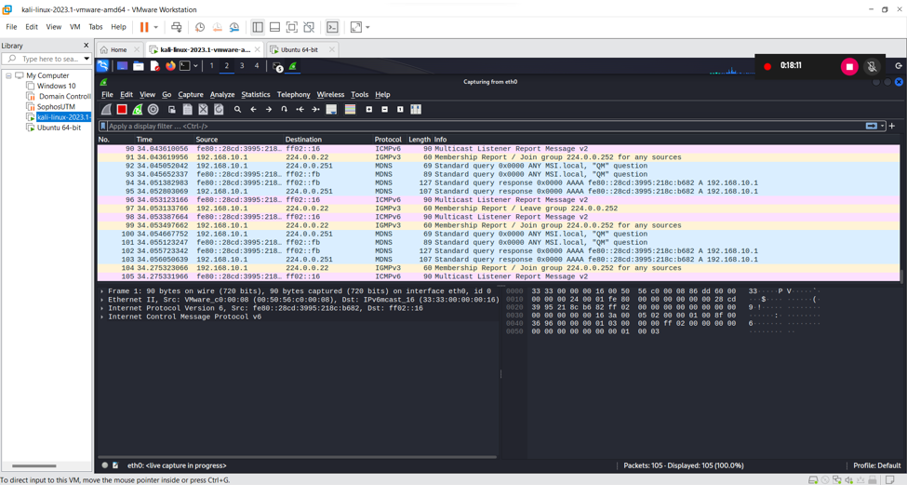

-

Hậu quả của tấn công trên máy nạn nhân là gì? ***(0.25 điểm)***

*Trả lời:*

*Nếu nhận xét không phù hợp với phân tích kết quả lệnh top, iftop thì không có điểm phần này.*

-

Mô tả ngắn gọn cách thức phòng chống dạng tấn công này?***(0.5 điểm)***

*Trả lời:*

*Nếu liệt kê thêm các giải pháp khác mà không có căn cứ giải thích rõ ràng thì trừ 0.25 điểm*